Ostatní

Realitní služby, jaké si přejete
Dobrý den, jmenuji se Jana Čermochová a jsem realitní makléřka. Co mohu pro Vás udělat, pokud uvažujete o prodeji nemovitosti? Ocením Vaši nemovitost - připravím ji k prodeji – zajistím profesionální foto a video – zajistím 2D plánek a 3D vizualizaci - budu ji inzerovat na placených realitních serverech – budu aktivně hledat zájemce – povedu prohlídky se zájemci - zajistím právní servis a advokátní úschovu – zajistím převod energií a pomohu při jednání s úřady.
Ale především – prodám Vaši nemovitost za nejvyšší možnou cenu! Kontaktujte mě, budu se na Vás těšit.

Mgr. Jana Čermochová
Realitní makléřka
+420 605 284 059
jana.cermochova@re-max.cz
www.re-max.cz/janacermochova
Luční 285 BROUMY

Datum a místo vydání: 30.05.2019 Nový Jáchymov Číslo: 05/2019
Periodický tisk územního samosprávného celku
Obecní úřad Nový Jáchymov, Tyršova 31, 267 03 Nový Jáchymov
IČ: 00233650
Registrace: MK ČR E 105 43, Náklad: 270 výtisků měsíčně, ZDARMA
Web: www.obecnovyjachymov.cz E-mail: info@obecnovyjachymov.cz
© Linda Havelková, Eliška Bělohoubková, změna textu vyhrazena.

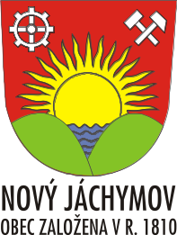
Nový Jáchymováček

Obecní úřad

Informace pro občany
Požádali jsme firmu EKOKOM o další kontejnery na papír. Je nám známo, že jeden kontejner v ulici Na Sídlišti je nedostačující. Bohužel v současné době volné kontejnery na papír nedodávají. Žádáme občany, aby i nadále starý papír ukládali do nádoby u základní školy. Škola finanční prostředky za odevzdaný papír využívá na nákup pracovních pomůcek pro děti apod.

Lesní hřbitov v Novém Jáchymově
I v letošním roce se podařilo pro restaurování náhrobků na lesním hřbitově získat další finanční prostředky. Tentokrát z Fondu obnovy památek Středočeského kraje. Obec ještě čeká na výsledek hodnocení Programu obnovy kulturních památek prostřednictvím OPR, ale i tam to vypadá s přislíbenou dotací velmi dobře. Pomocí těchto finančních prostředků se pak bude moci restaurovat náhrobek zakladatele lesního hřbitova, Františka Nittingera.
-eb-

Základní škola
Základní škola Nový Jáchymov pořádá ukončení školního roku. V úterý 04.06.2019 proběhne den s budoucími prvňáčky v budově základní školy. Závěrečná besídka se uskuteční 27.06.2019 od 17:00 hodin na letním parketu U Cechu (za nepříznivého počasí akce proběhne v restauraci Pod Kaštanem, případně bude upřesněno).
.

Červnové události

Dětský den
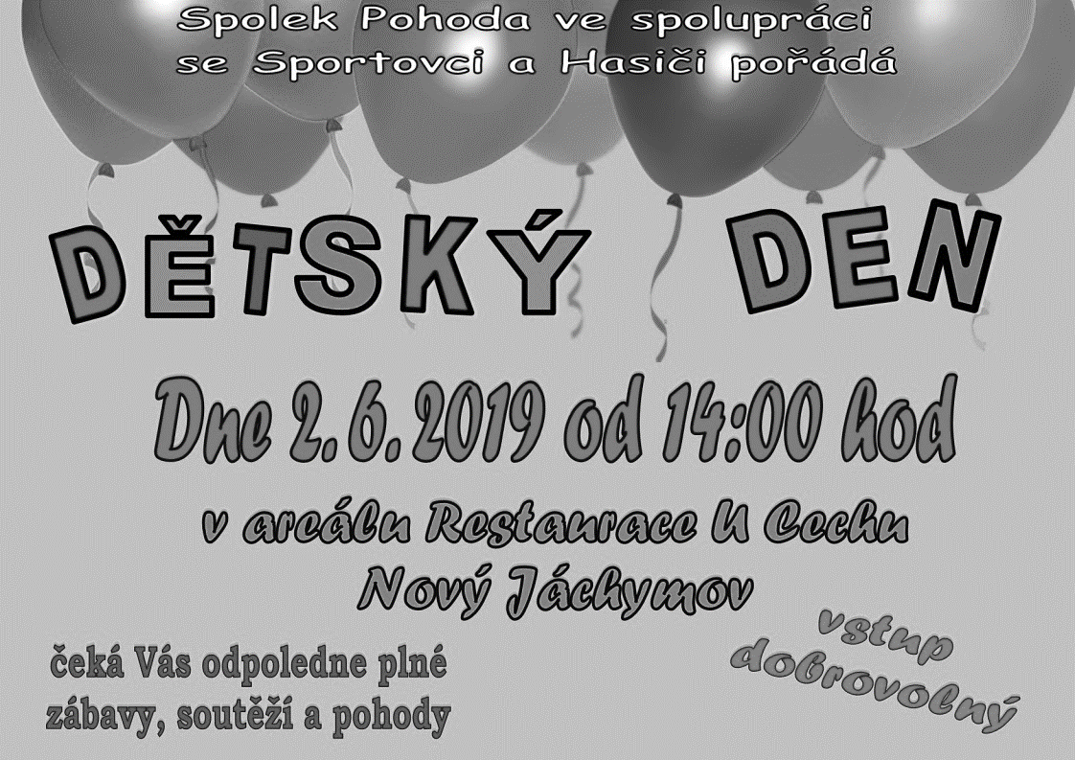

Dětské rybářské závody
MO ČRS Nový Jáchymov pořádá tradiční dětské rybářské závody. Uskuteční se v sobotu 8. června 2019 na Prostředním rybníku „na špičce“. Sraz účastníků je od 7:30 hodin. Start závodů je od 8:00 hodin. Občerstvení je zajištěno. Soutěžit se bude o hodnotné ceny. Každý z účastníků obdrží alespoň drobný dárek. Tímto všechny srdečně zveme, aby přišly fandit a závodníky podpořit.

Diskotéka
Kulturní výbor obce Nový Jáchymov pořádá dne 29.06.2019 na letním parketu vinárny U Cechu diskotéku. Hraje DJ MobiShow. Začátek je v 19:00 hodin. Vstupné je 60,- Kč.

